EDUCACION
Temática
Infraestructura Educativa
Con un gran esfuerzo en la gestión de programas y a través del Presupuesto de Egresos de la Federación 2018, se hizo posible continuar con el programa de construcción de infraestructura de Domos en instituciones educativas con un monto de $4’350,019.06, beneficiando a la Primaria Primero de Mayo Anexa a la Normal, Bachillerato Tecnológico 226, Primaria Federico del Toro, Primaria Ramón Corona, Jardín de niños Javier Rosas Moreno, Henry Dunant y Anexo a la Normal entre otras.
NOMBRE DE LA INSTITUCION | MONTO DE INVERSIÓN
Esc. Primaria Primero de Mayo | $366,628.68
Esc. Anexa a la Normal | $773,993.88
Centro de Bachillerato Tecnológico 226 | $604,742.82
Esc. Primaria Federico del Toro | $692,000.00
Esc. Primaria Ramón Corona | $773,993.88
Jardín de Niños José Rosas Moreno | $415,000.00
Jardín de Niños Henry Dunant | $300,000.00
Jardín de Niños Anexo a la Normal | $423,659.80
TOTAL | $4’350,019.06
En materia de infraestructura educativa desde el año 2016, el Gobierno Municipal preocupado por apoyar las condiciones de la infraestructura educativa en la localidad, impulsó la creación del programa de “Domos protectores para la activación física en escuelas de Zapotlán el Grande”, el cual, en coparticipación con las instituciones educativas, se ha logrado generar el financiamiento para la construcción de infraestructura de prácticas deportivas, congruente con el diagnóstico del área en apartados del Plan de Desarrollo Municipal 2015-2018 relacionados con la educación, en cuya redacción se pondera la afectación a niños y jóvenes por los rayos ultravioleta, como consecuencia del calentamiento global.
En ese contexto, al interior del pleno del ayuntamiento de la localidad, se discutió y aprobó continuar con el apoyo durante el presente periodo a más planteles educativos que cumplieran con las reglas de operación y les fuera posible aportar la cantidad necesaria para, en coparticipación, financiar la edificación de domos en los que niños y jóvenes pudieran continuar con instrucción y prácticas deportivas al aire libre, sin impacto a la salud, habiendo sido apoyados los siguientes centros educativos con los diversos montos de inversión municipal:

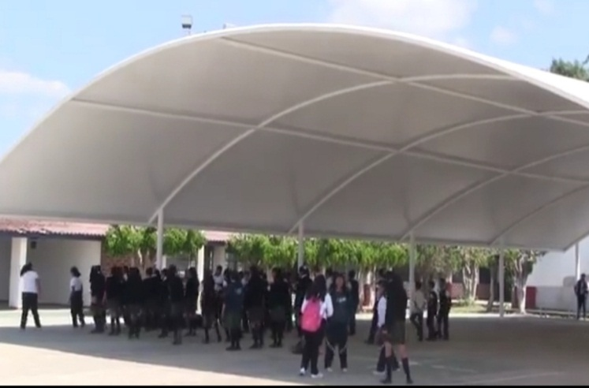
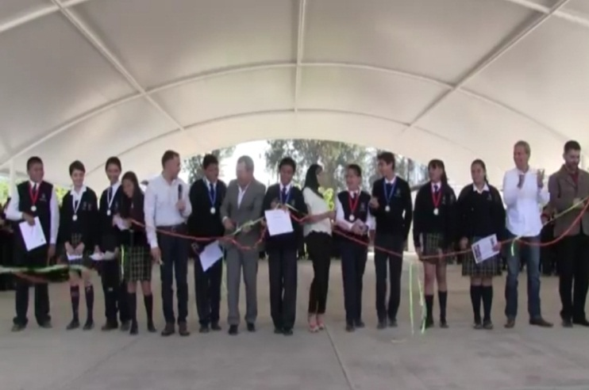

Programa de Infraestructura Escolar 2015-2018

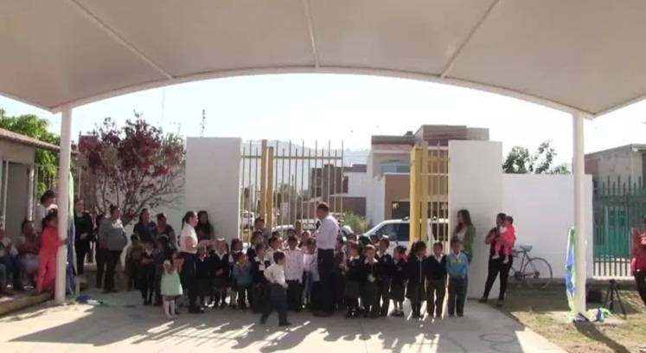
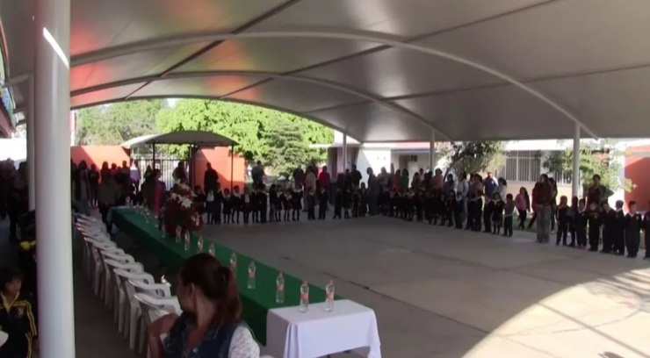

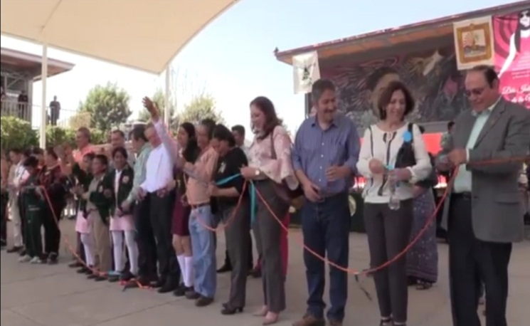
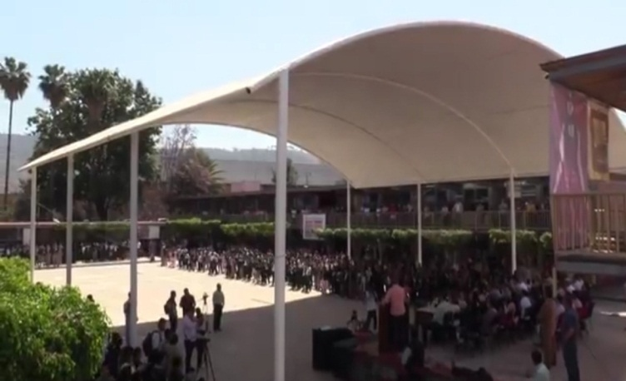

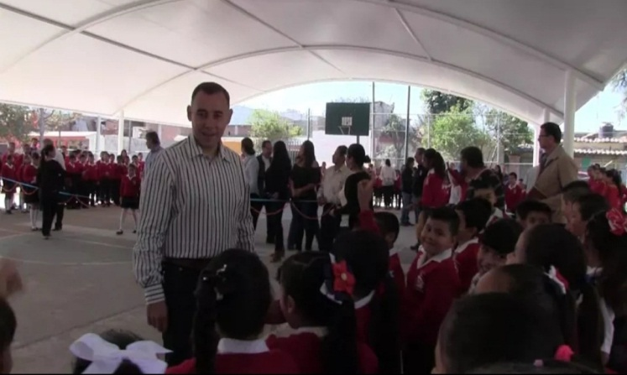
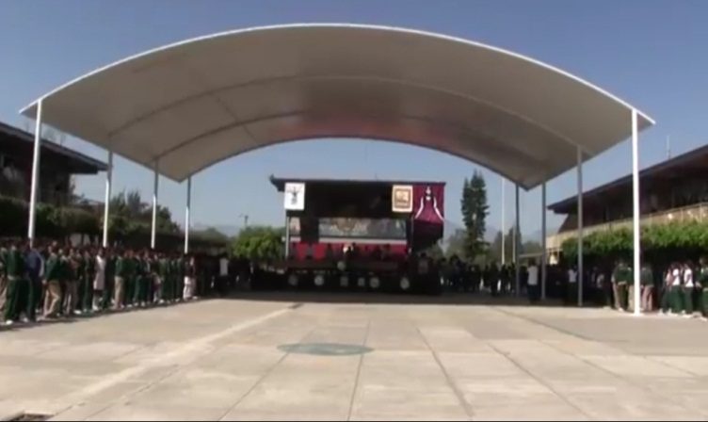

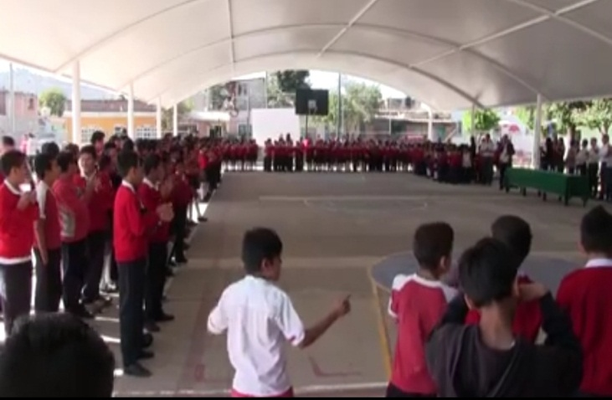
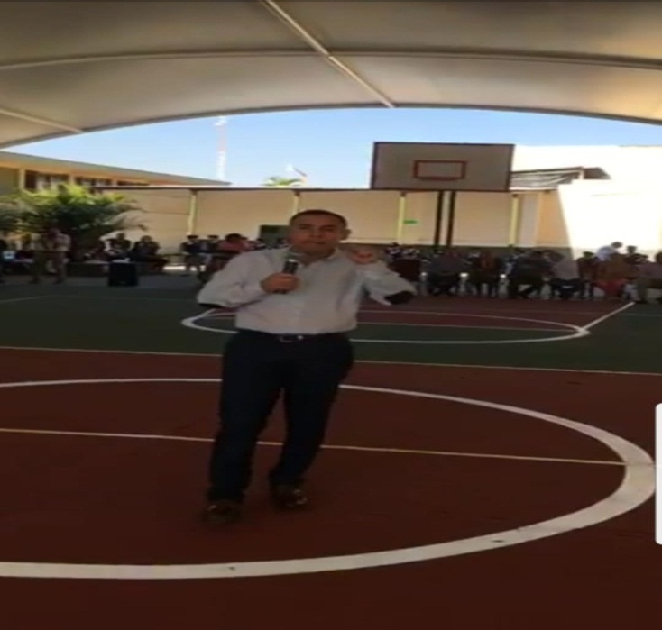

Programa de Infraestructura Escolar 2015-2018

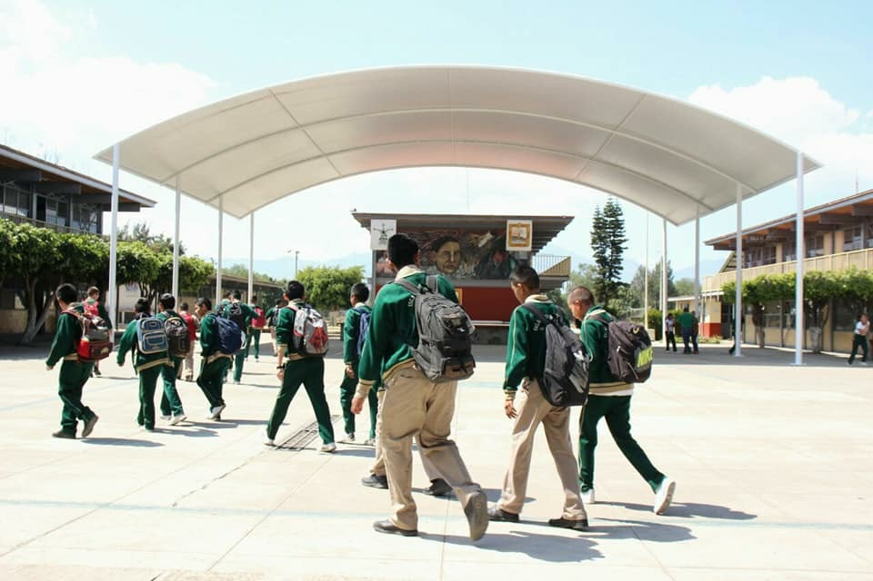

Temática
Apoyo a la Educación con Uniformes Escolares, mochilas con útiles
Considerando una prioridad para este Gobierno el apoyo a la población escolar, durante el presente trienio 2015-2018, se brindó el apoyo con uniformes a 15,104 niños, a 20,490 con mochilas con útiles y a 3,130 con trasporte a sus centros escolares, con una inversión de total de $15´201,622.30
Desde el año 2016, 2017 y durante el año 2018 se realizaron diversas gestiones en las cuales se mantuvieron vinculadas las áreas de Programas Sociales, la Hacienda Municipal, y Educación, con la finalidad de generar el padrón de beneficiarios así como la suficiencia presupuestal y en su momento las respectivas adquisiciones, con la que se apoyó a la población estudiantil del municipio, destacando el vocacionamiento educativo de la localidad.
En el mismo contexto pondero que con el mencionado recurso se generó certeza económica de apoyo a los padres de familia, para fortalecer la economía familiar beneficiando a niños y jóvenes en edad escolar evitando posibles deserciones.
De acuerdo con los párrafos anteriores y en el marco de este informe se despliega la distribución financiera de los apoyos mencionados, así como las cantidades de beneficiados en la localidad:

PROGRAMA | BENEFICIARIOS | ORIGEN PRESUPUESTAL | MONTO DE INVERSIÓN
Apoyo a trasporte de estudiantes | 3,130 | Estatal | $7’224,000.00
Mochilas con los útiles | 20,490 | Estatal y Municipal | $4´634,798.58
Uniformes escolares | 15,104 | Municipal | $3´342,823.68
TOTAL |  |  | $15´201,622.30

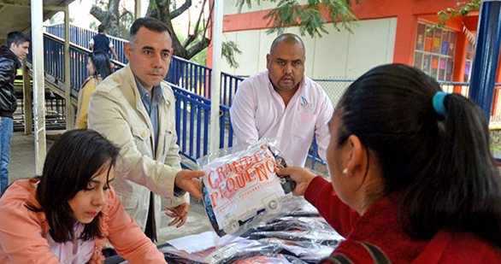

Programa de Uniformes Escolares 2015-2018

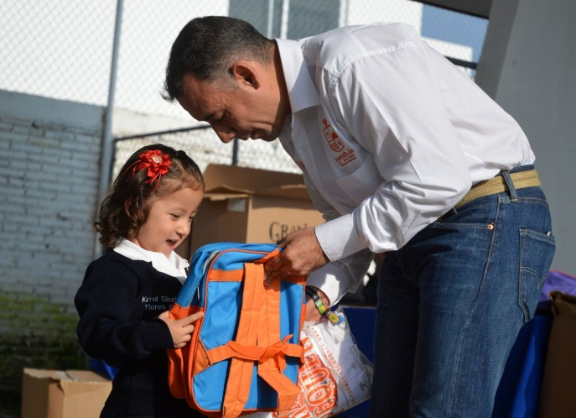
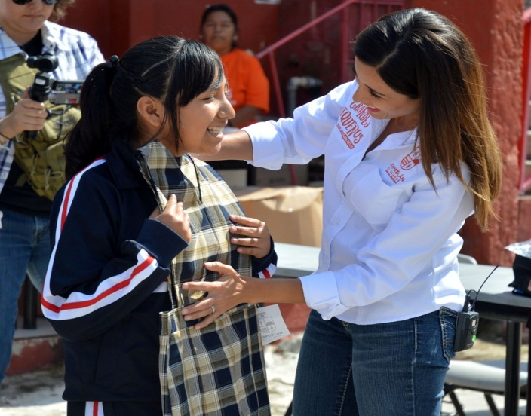

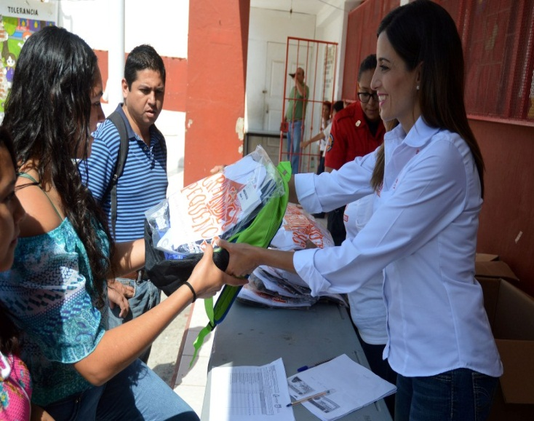

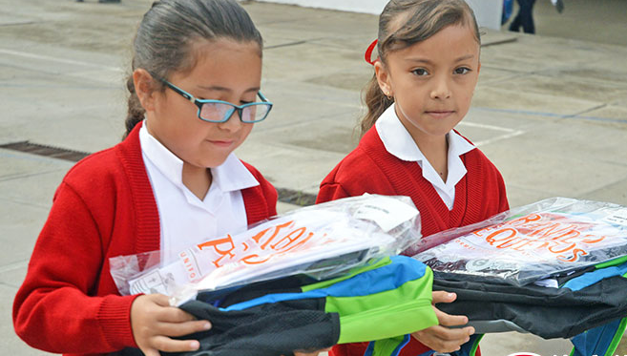

Programa de Uniformes Escolares 2015-2018

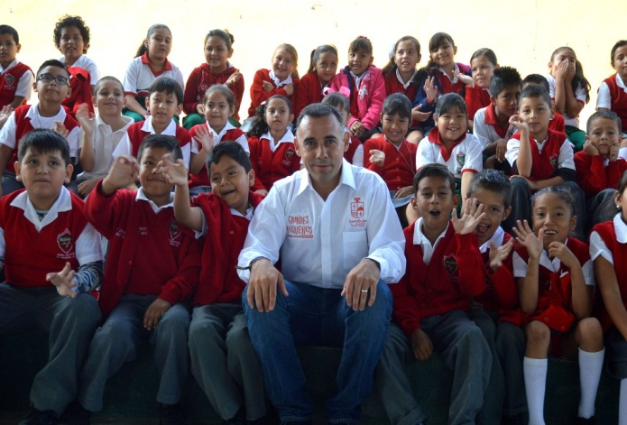
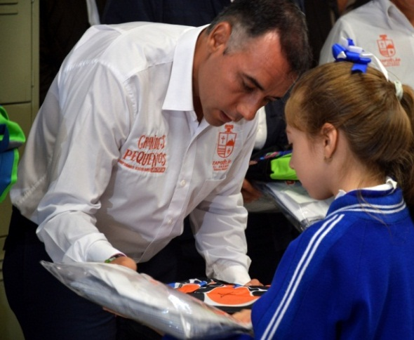

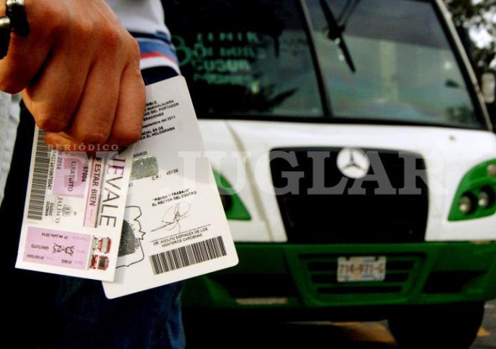

Programa de Apoyo al Trasporte Escolar 2015-2018

